Projet data science · EPSI 2026-2027

Titre du document
Sous-titre : objet et périmètre du document
Résumé en deux ou trois lignes : à quoi sert ce document, à qui il s'adresse et ce qu'il permet de faire.
Auteur | Louis
Version | 0.1
Date | 02/10/2026
Statut | Brouillon
Projet | Probabilité de victoire à 15 minutes (League of Legends, Diamant)

Suivi des versions
Version | Date | Auteur | Modifications
0.1 | 02/10/2026 | Louis | Création du modèle

Sommaire
Partie 1 : Introduction et contexte 3
1.1 Objet du document 3
1.2 Public visé et prérequis 3
1.3 Contexte et objectifs 3
Partie 2 : Vue d'ensemble 4
2.1 Schéma général 4
2.2 Composants ou étapes 4
Partie 3 : Contenu principal 5
3.1 Sous-partie type 5
3.1.1 Niveau de détail supplémentaire 5
3.2 Tableau de référence 5
Partie 4 : Mise en œuvre 6
4.1 Procédure pas à pas 6
4.2 Points d'attention 6
Partie 5 : Annexes 7
5.1 Glossaire 7
5.2 Références 7
5.3 Styles du modèle 7

Introduction et contexte
Chaque partie commence sur une nouvelle page. Remplacer les textes en gris italique (style « Consigne ») par le contenu définitif, puis mettre à jour le sommaire (clic droit sur le sommaire, Mettre à jour les champs).

Objet du document
Expliquer en quelques lignes ce que décrit ce document, ce qu'il ne couvre pas, et vers quels documents se tourner pour le reste.

Public visé et prérequis
Préciser qui doit lire ce document et ce qu'il faut savoir ou avoir avant de commencer.
- Public : rôle des lecteurs et ce qu'ils viennent chercher.
- Prérequis : connaissances, logiciels, accès nécessaires.

Contexte et objectifs
Présenter le projet, le problème traité et les objectifs mesurables.
Note : un encadré « note » met en avant une information utile au lecteur, sans interrompre la lecture.

Vue d'ensemble

Schéma général
Insérer le schéma d'ensemble (flux des données, architecture ou parcours), puis sa légende avec Références, Insérer une légende : la numérotation des figures est automatique.
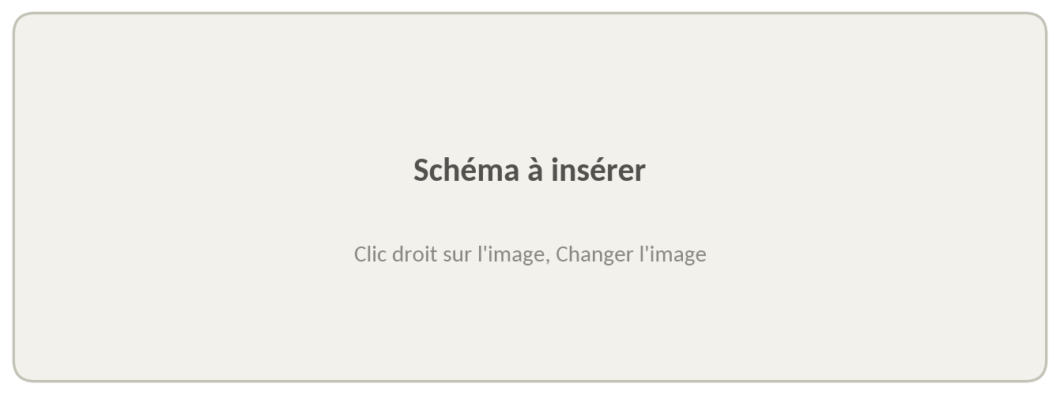
Figure 1 : Légende du schéma

Composants ou étapes
Décrire chaque élément du schéma : son rôle, ce qu'il reçoit et ce qu'il produit.
Tableau 1 : Légende du tableau (placée au-dessus du tableau)
Élément | Rôle | Entrées | Sorties
Élément 1 | Ce qu'il fait | Ce qu'il lit | Ce qu'il produit
Élément 2 | Ce qu'il fait | Ce qu'il lit | Ce qu'il produit

Contenu principal
Pour une documentation technique : données, modèles, scripts. Pour un support d'onboarding : installation et utilisation. Une sous-partie par sujet, du général au particulier.

Sous-partie type
Paragraphe en style Normal. Les noms de fichiers et les commandes courtes s'écrivent en style « Code en ligne », par exemple run_pipeline.py. Un lien s'insère avec Ctrl+K : page du jeu de données.
- Premier point (style « Liste à puces »).
- Deuxième point, avec des sous-points :
  - sous-point (style « Liste à puces 2 ») ;
  - second sous-point.
- Troisième point.

Niveau de détail supplémentaire
Le style Titre 3 se numérote automatiquement (1.1.1). Au-delà, préférer une liste ou un tableau.

Tableau de référence
Un tableau de référence résume l'essentiel ; le détail reste dans le texte ou en annexe.
Tableau 2 : Exemple de tableau au style « Tableau projet »
Critère | Valeur | Commentaire
Critère 1 | valeur | commentaire
Critère 2 | valeur | commentaire
Critère 3 | valeur | commentaire

Mise en œuvre

Procédure pas à pas
Une étape par élément de liste numérotée ; les commandes vont dans un bloc de code juste après l'étape, et le résultat attendu dans un encadré.
- Première étape : ce qu'il faut faire.
Terminal
commande --option valeur
- Deuxième étape : la numérotation continue après le bloc de code.
- Troisième étape.
Résultat attendu : ce que le lecteur doit voir s'il a réussi l'étape.
Attention : erreur fréquente ou action irréversible à signaler avant qu'elle ne se produise.

Points d'attention
Lister les limites connues, les erreurs fréquentes et la façon de les corriger.

Annexes

Glossaire
Terme | Définition
Terme | Définition courte et précise.

Références
- Titre de la ressource, avec un lien.

Styles du modèle
Les styles de ce modèle sont disponibles dans la galerie Accueil, Styles. Les couleurs viennent du thème (Conception, Couleurs, palette « Faille ») : changer de palette met à jour tout le document.
Tableau 3 : Styles du modèle et leur usage
Style | Usage
Titre 1, Titre 2, Titre 3 | Titres numérotés automatiquement (Partie 1 :, 1.1, 1.1.1) par la liste à plusieurs niveaux « Parties numérotées » ; ils alimentent le sommaire.
Titre non numéroté | Titres hors sommaire (Suivi des versions).
Normal | Texte courant.
Liste à puces, Liste à puces 2 | Énumérations, sur deux niveaux.
Liste numéros | Étapes d'une procédure (numérotation 1., 2., 3.).
Code, Titre de code | Blocs de commandes ou de code, précédés de leur contexte (Terminal, PowerShell).
Code en ligne | Noms de fichiers, de fonctions ou de commandes dans une phrase.
Encadré note, attention, résultat attendu | Information utile, mise en garde, vérification.
Consigne (brouillon) | Texte d'aide du modèle, à remplacer.
Figure, Légende | Images centrées et leur légende numérotée.
Tableau projet, Tableau métadonnées | Tableaux de contenu, tableau de la page de titre.

Note : le titre, l'objet, l'auteur et le statut de la page de titre sont liés aux propriétés du document (Fichier, Informations, Propriétés) : les modifier à un endroit les met à jour partout, en-tête compris.
Le sommaire se met à jour par clic droit, Mettre à jour les champs, Mettre à jour toute la table.

